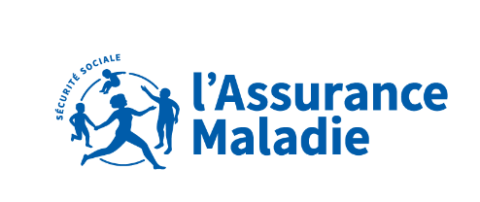

Dijon, le 19 décembre 2023

Communiqué de presse

#MonEspaceSanté #NumériqueEnSanté #Santé
6 millions de documents enregistrés par les professionnels de santé en Bourgogne-Franche-Comté : c’est le moment d’activer « Mon espace santé » !
95% des assurés disposent d’un profil Mon espace santé. Mais pour bénéficier de l’ensemble de ses fonctionnalités, il faut activer son espace personnel, ce qu’ont fait 15% des Bourguignons-Francs-Comtois à ce jour. Tous les patients, citoyens et assurés de la région, sont donc invités à passer ce cap sans tarder sur monespacesante.fr
« Redonner la main au citoyen sur sa santé » : après son lancement début 2022, la plateforme Mon espace santé, portée par le ministère de la Prévention et de la Santé et l’Assurance Maladie, est en passe de devenir le nouveau carnet de santé numérique de tous les Français.
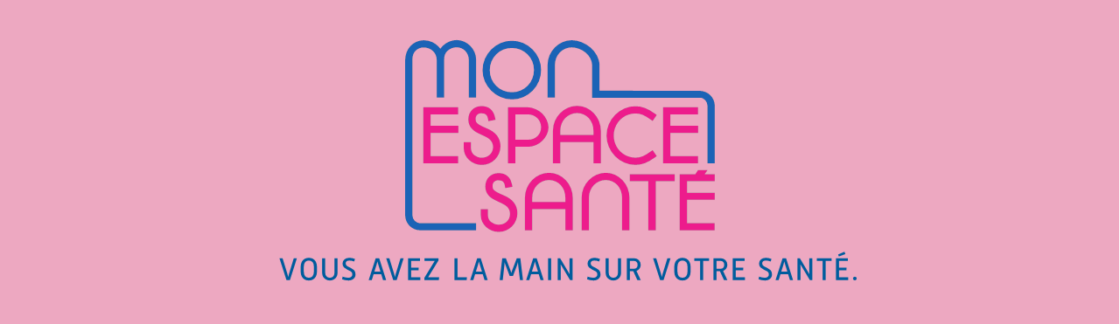
Aujourd’hui, 95% des patients disposent d’un profil Mon espace santé, ce qui veut dire que les professionnels de santé qu’ils consultent peuvent l’alimenter ou y accéder (selon le choix du patient) pour faciliter leur suivi médical et éviter des examens déjà réalisés par exemple.
En Bourgogne-Franche-Comté, 6 millions de documents (ordonnances, résultats de prise de sang, compte-rendus de radiologie…) ont été enregistrés par les établissements et les professionnels de santé. L’Assurance Maladie, l’Agence Régionale de Santé et le GRADeS Bourgogne-Franche-Comté appellent désormais l’ensemble des patients à franchir l’étape suivante pour activer leur espace personnel sur monespacesante.fr et pouvoir utiliser l’intégralité des fonctionnalités la plateforme. Ils peuvent ainsi consulter, ajouter, organiser leurs documents et informations de santé comme ils le souhaitent, pour ne plus les perdre, et les partager avec les professionnels de santé de leur choix en toute confidentialité.
15% des patients ont procédé à cette activation à ce jour dans la région : on peut donc mieux faire et très facilement, grâce aux aides mises à disposition (voir notamment les aides proposées en ligne).
Pour les personnes les plus éloignées du numérique, un accompagnement spécifique est proposé par un réseau de 130 ambassadeurs bénévoles « Les ambassadeurs Mon espace santé » répartis dans la région.
Plus d’1 médecin généraliste sur 2 renseigne Mon espace santé
En parallèle, la mise à jour des logiciels-métiers des professionnels de santé est en cours de finalisation pour assurer leur interopérabilité et permettre aux patients de récupérer leur document de santé après chaque épisode de soins.
Financée dans le cadre du Ségur du numérique, sans surcoût pour les professionnels et les établissements de santé, cette mise à jour permet notamment de systématiser l’alimentation des dossiers médicaux des patients par les établissements de santé et les professionnels de santé.
Parmi les professionnels les plus avancés : les établissements hospitaliers, les laboratoires d’analyse médicale, les cabinets de radiologie, les médecins, les pharmaciens.
En Bourgogne-Franche-Comté, 60% des médecins généralistes avaient alimenté le dossier médical dans Mon espace santé en octobre 2023.
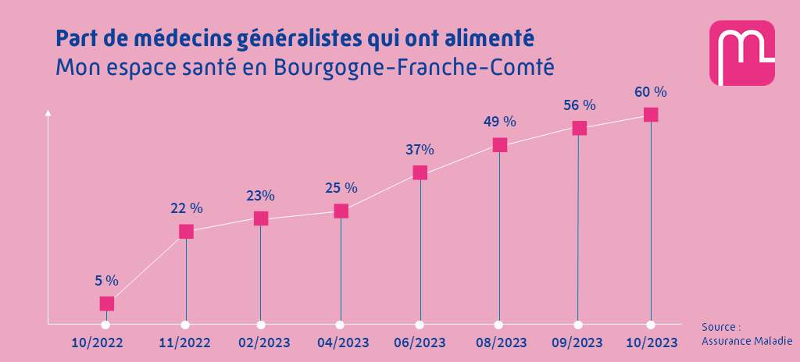

Pour bénéficier de toutes ses fonctionnalités, chaque assuré peut activer son espace personnel
En activant son espace personnel sur monespacesante.fr (ou sur l’application Mon espace santé), on peut bénéficier de plusieurs fonctionnalités utiles pour sa santé au quotidien ou pour faciliter sa prise en charge en cas d’urgence :
- enregistrer et partager ses informations et documents de santé (vaccins, opérations, etc.) ;
- compléter son profil médical (maladies, allergies, traitements, antécédents familiaux, poids, taille, tension, glycémie, etc.) ;
- désigner une personne de confiance en déposant le document désignant cette personne de confiance, ou renseigner les coordonnées d’une personne à prévenir en cas d’urgence ;
- profiter d’une messagerie sécurisée pour échanger des documents ou des messages avec les professionnels de santé sur sa santé ;
- accéder à un catalogue de services et d’applications santé de qualité et de confiance.

Voir la vidéo d’aide pour activer son espace personnel Mon espace santé.
Voir la vidéo d’aide pour compléter et partager son profil médical dans Mon espace santé.

Pour en savoir plus sur Mon espace santé ou obtenir de l’aide :
- Le site monespacesante.fr ou l’application mobile Mon espace santé
- Le numéro de téléphone 3422 (service gratuit + prix d’un appel), de 8 h 30 à 17 h 30 du lundi au vendredi (pour les personnes sourdes ou malentendantes, les conseillers sont joignables par visio-interprétation sur la plateforme dédiée 8 h 30 à 17 h 30 du lundi au vendredi).
- Les tutos vidéo sur Youtube
- Les ambassadeurs Mon espace santé près de chez vous dans la région

Mon espace santé, un carnet de santé numérique et sécurisé

Mon espace santé est un service numérique de confiance, qui permet à chacun de garder le contrôle sur ses données de santé, de stocker et partager en toute sécurité tous les documents et informations utiles pour son suivi médical avec ses professionnels de santé. Au-delà du dossier médical, ce service donne accès à une messagerie sécurisée, ainsi qu'à un catalogue de services et d'applications de santé référencés par les services publics puis à terme, à un agenda médical. Tout ce dont chacun a besoin pour faciliter son suivi médical au quotidien. Mon espace santé est également disponible sous forme d’appli avec l’application Mon espace santé.

A propos :

A propos de l’Agence Régionale de Santé (ARS) Bourgogne-Franche-Comté

Depuis 2010, les ARS définissent et mettent en œuvre la politique de santé à l’échelle régionale, en lien avec leurs partenaires. Leur champ d’actions couvre tous les domaines de la santé publique : prévention des maladies, de la perte d'autonomie et des risques sanitaires y compris environnementaux, promotion de la santé, veille et sécurité sanitaire, organisation de l’offre de soins en ville, en établissements de santé et dans les structures médico-sociales, qualité et sécurité des soins, performance du système de santé.

www.bourgogne-franche-comte.ars.sante.fr

A propos de l’Assurance Maladie

Depuis 75 ans, l’Assurance Maladie joue un rôle majeur au service de la solidarité nationale en assurant la gestion des branches Maladie et Accidents du travail et Maladies professionnelles du régime général de la Sécurité sociale. Afin de pouvoir protéger durablement la santé de chacun, à chaque étape de la vie, elle agit en proximité auprès de l’ensemble des acteurs, assurés, professionnels de santé, entreprises, institutionnels… et crée les conditions pour assurer collectivement la pérennité du système. Acteur pivot du système, elle œuvre au quotidien pour garantir l’accès universel aux droits et permettre l’accès aux soins, pour accompagner chaque assuré dans la préservation de sa santé et pour améliorer en permanence l’efficacité du système. Elle s’appuie pour cela sur l’expertise de ses 8 CPAM en région Bourgogne-Franche-Comté ainsi que de son service médical. Elle est représentée régionalement par la direction de la coordination régionale de la gestion du risque (DCGDR), fonction assurée par le directeur de la CPAM de Côte-d’Or.
www.assurance-maladie.fr

A propos du GRADeS Bourgogne-Franche-Comté
Le GRADeS Bourgogne-Franche-Comté est l’opérateur de la e-santé en région Bourgogne-Franche-Comté. Il accompagne, aux côtés de l’ARS, les professionnels de santé des territoires de la région Bourgogne-Franche-Comté dans la mise en place et l’utilisation de solutions et d’outils numériques.
www.esante-bfc.fr

Contacts presse :
ARS Bourgogne-Franche-Comté : Lauranne COURNAULT, conseillère presse. Tél. 03 80 41 99 94 – 06 43 64 20 24 – ars-bfc-presse@ars.sante.fr
Assurance Maladie : Guillaume JENET, responsable communication externe. Tél. 03 80 59 37 42 – 06 09 03 45 88 – presse.cpam-cote-or@assurance-maladie.fr
GRADeS BFC : Tiphanie PELISSIER SOTTY, responsable communication. Tél. 06 73 33 30 50 – communication@esante-bfc.fr
Zoom sur… des fonctionnalités utiles pour la santé du quotidien

Le dossier médical
Dans la rubrique les « Documents », chaque patient peut ajouter facilement tous les documents qu’il juge utiles (ordonnances, certificats médicaux, résultats d’examens de biologie, etc.) et les archiver.
S’il avait précédemment un Dossier Médical Partagé (DMP), il y retrouvera l’intégralité de son contenu. Son médecin traitant, son pharmacien et tous les professionnels de santé qui le suivent, peuvent lui envoyer ses documents.
La partie « Profil médical », qui est à la main du patient, lui permet d’indiquer, par exemple, ses antécédents familiaux, ses allergies ou encore ses vaccinations. L’usager peut télécharger une synthèse de son profil médical au format PDF pour la transmettre aux professionnels de santé de son choix.
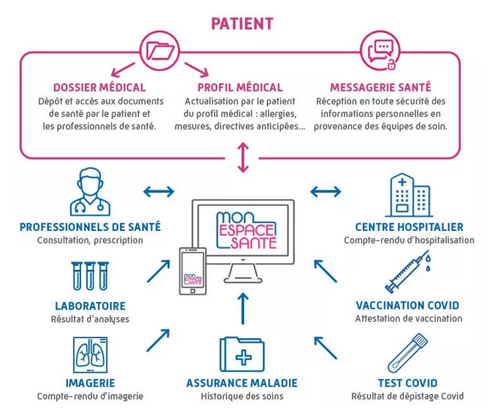

La messagerie de santé
Elle garantit la sûreté et la confidentialité des échanges. Cette fonctionnalité permet à l’usager d’échanger des informations et des documents avec les professionnels de santé qui le suivent, en ville comme à l’hôpital. L’échange se fait à l’initiative du professionnel de santé et lui permet, par exemple, d’envoyer un renouvellement d’ordonnance, une lettre d’orientation médicale, une convocation en amont d’un séjour à l’hôpital à laquelle le patient pourra répondre, etc.
Aucune action du patient n’est demandée pour créer son adresse e-mail, celle-ci lui est attribuée automatiquement à l’activation de Mon espace santé.

Le catalogue d’applications et de services
Tous les services et applications de santé disponibles dans ce catalogue sont vérifiés et référencés par les pouvoirs publics. Certains services peuvent proposer à l’usager d’activer des échanges de données avec Mon espace santé pour enrichir son profil médical.
24 services de confiance référencés sont déjà visibles pour les patients ayant activé leur profil Mon espace santé. Pour les découvrir, rendez-vous sur Mon espace santé, rubrique « Catalogue de services ».

De plus en plus de fonctionnalités
Mon espace santé poursuit son évolution avec des améliorations issues des retours utilisateurs et l’arrivée de fonctionnalités très attendues. Par exemple :
- La connexion simplifiée avec la biométrie sur l’application et France Connect.
- L’amélioration du profil médical : ajouts de nouvelles mesures, de graphiques visuels (courbes de croissance) et la possibilité de personnaliser son Dashboard.
- L’intégration des vaccinations par les professionnels via leur logiciel métier et par les patients en scannant le QR code présent sur la boîte du vaccin depuis l’application mobile.
- La possibilité de visualiser les vaccinations à venir et traitements en cours depuis la page d'accueil.
- L’envoi d’ordonnances aux officines (à l’initiative de l’usager).

Adopter le réflexe du carnet de vaccination

Avec les campagnes de vaccination en cours, c’est le moment idéal pour les professionnels de renseigner les informations de vaccination du patient dans son carnet de santé numérique Mon espace santé ! Mais le patient peut aussi mettre à jour son carnet de vaccination dans Mon espace santé (rubrique « profil médical » puis « vaccination »). Pour en savoir plus, consulter la brochure d'information du patient.
Voir aussi :
- la fiche pratique dédiée aux professionnels
- la vidéo de parcours patient en officine avec vaccination

Les services à venir
Dans les prochains mois s’ajouteront à ces fonctionnalités :
- La possibilité d’échanger des données avec les services référencés au catalogue,
- L’agenda de santé permettra de centraliser en un seul endroit les rendez-vous médicaux et de partager simplement, et de façon sécurisée, ce calendrier avec les professionnels de santé qui assurent le suivi de l’usager. A terme, l’usager pourra recevoir des rappels personnalisés pour les vaccins et dépistages recommandés.
- Une personnalisation plus fine de Mon espace santé, adaptée notamment aux différents âges de la vie des usagers, à commencer par les nouveau-nés et les enfants.
- Une remontée du médecin traitant via les bases de l’Assurance Maladie.
- Une délégation d'accès aux aidants.

Le respect du secret médical et la sécurité des données
Les documents présents dans Mon espace santé sont visibles par les professionnels de santé qui y sont autorisés par la loi et les textes réglementaires. Ni l'Assurance Maladie, ni les mutuelles n'ont accès à ces données.
La confidentialité des informations du dossier médical est totalement garantie. C'est le patient qui décide quels professionnels de santé peuvent avoir accès à ses documents. Il lui est possible de masquer un document ou de bloquer l’accès au dossier médical pour le professionnel de santé de son choix.
La sécurité et la protection des données de santé personnelles contenues dans Mon espace santé sont garanties par l'Assurance Maladie.
Ces données sont hébergées en France sur des serveurs répondant aux plus hautes normes de sécurité.

Zoom sur… les aides pour utiliser Mon espace santé

Une aide en ligne sous forme de questions/réponses

Elle permet de répondre à la majorité des questions de chacun et propose des aides concrètes illustrées

Voir la rubrique « Aide » du site monespacesante.fr
Une assistance téléphonique gratuite

Des conseillers sont disponibles par téléphone en composant le 3422 (service gratuit + prix d’un appel) de 8 h 30 à 17 h 30 du lundi au vendredi.

Pour les personnes sourdes ou malentendantes, les conseillers sont joignables par visio-interprétation sur la plateforme dédiée 8 h 30 à 17 h 30 du lundi au vendredi (heure de Paris).

« Mon espace santé : comment ça marche ? »
6 tutos vidéo pour apprendre à activer son espace et découvrir ses fonctionnalités majeures !

- Activer son espace personnel Mon espace santé
- Compléter et partager son profil médical
- Ajouter un document dans Mon espace santé
- Comment gérer le profil de son enfant
- Comment échanger avec un professionnel de santé
- Comment gérer les accès à ses données de santé
Près de chez vous : les « ambassadeurs Mon espace santé »
130 ambassadeurs disponibles sur le territoire régional pour vous accompagner dans la prise en main de Mon espace santé. Voir la liste des ambassadeurs dans la région

Gros plan sur les « Ambassadeurs Mon espace santé »
13 millions de Français souffrent de fracture numérique. Pour les personnes les plus éloignées du digital, un accompagnement spécifique est proposé pour les aider à prendre en main ce nouveau service, avec notamment la création d’un réseau national d’« Ambassadeurs Mon espace santé », professionnels et bénévoles. En Bourgogne-Franche-Comté, ce réseau s’est développé dès l’été 2022. Il est porté par le GRADeS en partenariat avec l’ARS et la DCGDR (direction de la coordination de la gestion du risque) Bourgogne-Franche-Comté.
A ce jour, 130 ambassadeurs représentants plus de 70 structures partenaires sont présents sur tout le territoire, accompagnent les citoyens dans la prise en main de leur nouveau carnet de santé numérique. Chacun peut devenir ambassadeur, à titre personnel (pour communiquer dans son entourage social et familial) et/ou à titre professionnel.
Cette dynamique régionale repose également sur des structures ambassadrices Mon espace santé. Une charte pour les structures ambassadrices Mon espace santé a été éditée et déjà signée par 23 structures.
Grâce à ce réseau, en 2023, près de 4 000 personnes ont pu être sensibilisées à Mon espace santé en Bourgogne-Franche-Comté.

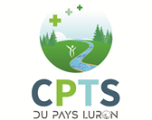
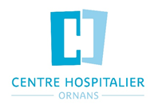
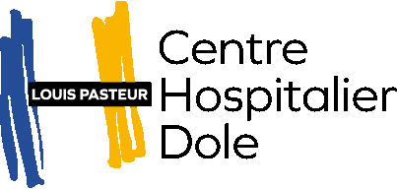
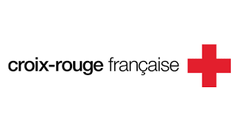
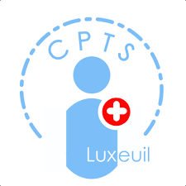

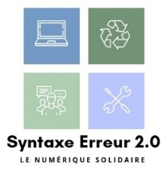
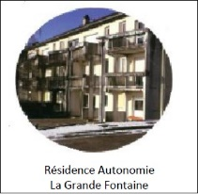

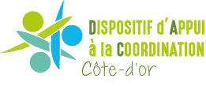
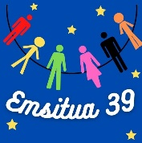

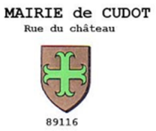

Mon espace santé : ils en parlent !
Mme P. sage-femme : « J’attends avec impatience la possibilité de consulter depuis mon logiciel métier les DMP de mes patients (compte-rendu d’accouchement, suivi de grossesse) pour améliorer ma prise en charge ».
M. M. médecin généraliste : « Si vous allez consulter un autre médecin, Mon espace santé et les informations contenues dans son DMP sont très intéressants pour assurer la continuité des soins. Avec MES, le patient reprend les choses en main et a une meilleure visibilité de nos actes de soins ».
Mme R. médecin généraliste : « J’ai paramétré mon logiciel de cabinet pour un envoi automatique des ordonnances de médicaments au DMP/MES des patients. Cela permet, en cas de perte du document, de le retrouver facilement ».
Mme B. patiente : « Retrouver l’ensemble des actes médicaux réalisés permet une vraie aide dans le suivi médical de mes enfants. Je retrouve les dates des consultations faites dans la partie histoire de santé et je peux mieux planifier les prochains rendez-vous à réaliser ».
M. L. patient : « Pouvoir déclarer une personne de confiance dans Mon espace santé, c’est une bonne chose pour les personnes âgées, cela va aider/rassurer pour les aidants ».
M. P. infirmier : « La messagerie sécurisée est une vraie possibilité pour discuter avec les patients, notamment pour confirmer les prochains rendez-vous à venir ».

*GRADeS BFC : groupement régional d’appui au développement de la e-santé.

